陀飞轮镂空红金腕表Bon Jovi特别款
(Tourbillon Skelet Red Gold - Bon Jovi)：
这是他的人生
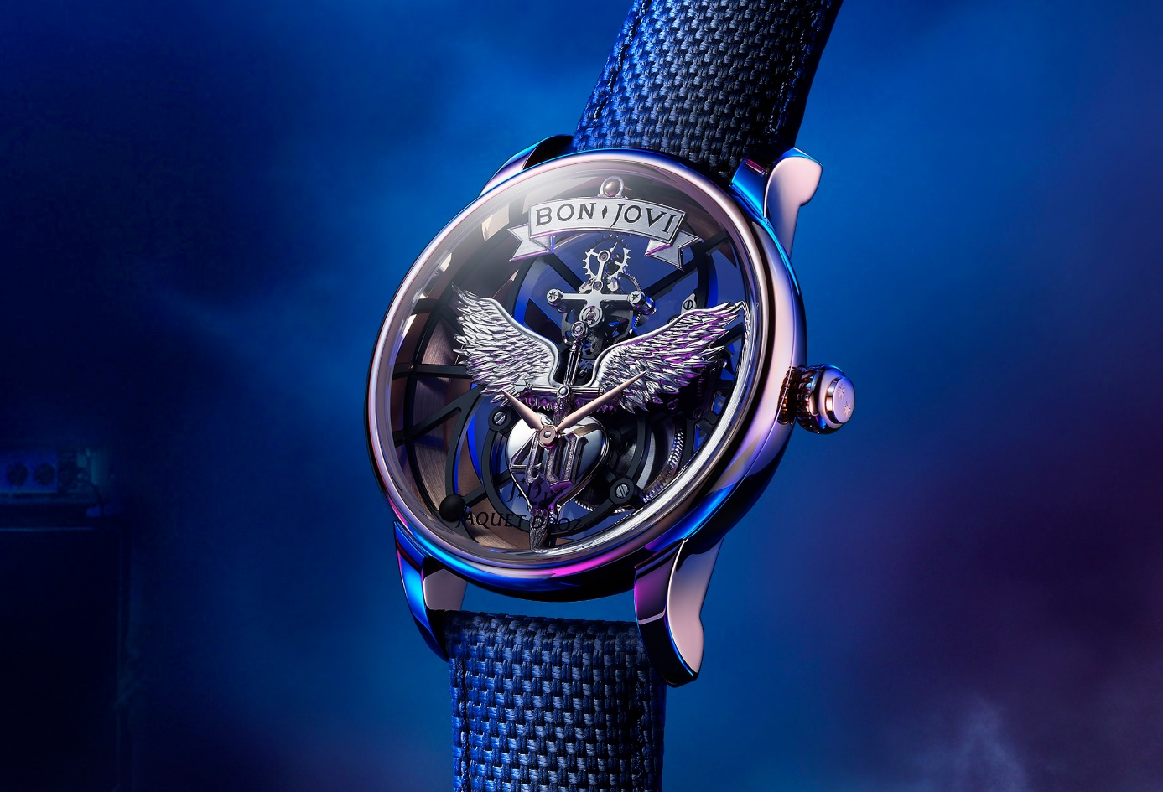
当你已经达到了一定的名誉高度，你还能要什么？在40年的职业生涯中，Bon Jovi乐队累计售出1.3亿张专辑，而乐队主唱Jon Bon Jovi几十年来不仅是炙手可热的摇滚明星，同时也是精明的企业家和充满仁慈之心的知名活动家。如今，在他步入人生成熟之年时，他又在已有成就的基础上拓展新视野，其中之一是他对钟表的热爱，而这也反映了他的个性：严苛、颠覆、独特。在他的出生地新泽西与拉绍德封之间，一条新路在他面前展开，而他只为雅克德罗停留。

Jon Bon Jovi的粉丝数量数以亿计，但没有一人能够拥有这枚独特的时计。陀飞轮镂空红金腕表Bon Jovi特别款 (Tourbillon Skelet Red Gold - Bon Jovi) 坚守了雅克德罗的“独特理念” (Philosophy of the Unique)：独一无二，由品牌与Jon Bon Jovi共同为Jon Bon Jovi本人打造，且只由他自己独有——当然他的粉丝可以从这枚腕表汲取灵感，创造属于他们自己的版本。
Jon Bon Jovi将戴上这枚腕表参加乐队的40周年巡回演唱会。该表采用41毫米红金表壳，将Bon Jovi乐队的基因与雅克德罗的“颠覆传承”之精髓巧妙融合。
这是一款绝无二致的腕表，不设表盘，轻盈灵动。机芯结构整洁利落、极具现代风尚，通过黑色PVD镀层线性板桥的复杂几何形状固定至表壳。在表盘12点位置，陀飞轮好似漂浮于空中，与手工精制的大型白金镶贴品牌标识相得益彰；这个标识带有两只翅膀，横跨一只短剑两侧，短剑插入一颗镌刻数字“40”的心形，纪念乐队40周年诞辰。此处设有时针和分针，正位于腕表“核心”，丰富的象征意义扑面而来——灵魂与时间，心灵与头脑——而这对于艺术家而言尤其重要。这个设计独特的标识完全手工镌刻和抛光，将伴随乐队40周年纪念演出的全程。
整个标识的核心看似一个整体，实则包含很多元素。一侧是翅膀和短剑，然后是心形，最后和数字“4”和“0”。雅克德罗对这些元素分别进行了不同的表面工艺修饰：缎面、抛光和粒纹表面彼此流畅交织，浑然天成；在上方，手工镌刻的纯金翅膀徐徐展开——整体一气呵成。标识上方镶贴着艺术家的名字“Bon Jovi”，制作难度特别大：采用品牌独有的字体，也必须手工制作，这样才能实现高度、深度、间距和角度的精准复现。
这枚具备8天动力储存的自动上链腕表由Jon Bon Jovi本人亲自监督打造。他的人生哲学生动体现于他的一首代表歌曲：《It’s My Life》 (《这是我的人生》)。
“打造你的专属。独一无二，亦如你无法取代”

重大新闻：独一无二的腕表，在棕榈海滩亲手交付
就在几天前，雅克德罗首席执行官Alain Delamuraz在他位于棕榈海滩附近的家中与Jon Bon Jovi见面，亲手将这枚独一无二的腕表赠送给了Jon Bon Jovi。深受触动的Jon Bon Jovi特意拿出大半天时间与雅克德罗团队进行深入交流，共同探讨品牌对于时间、制表和创造力的观点；此外双方还合影留念，整个过程留下了众多意义不凡的照片。Jon Bon Jovi与雅克德罗团队会面的地点位于一家酒店的屋顶，距离Jon Bon Jovi的家仅一步之遥，再一次印证了雅克德罗的颠覆性设计理念——挣脱商业化的精品店模式，把每一位顾客都视为独特的存在，给予足够的专属关注。

